中華民國110年10月05日星期二 110學年度第1學期第6週   |  |  | 發 行 人：校長 張美珍  發行學校：桃園市立仁和國民中學  企 劃：教務主任秦秀媛 學務主任陳佩祺  輔導主任梁家雍 總務主任洪志文  總 編 輯：學務主任 陳佩祺  編 輯：幹事 吳誠昀  創刊日期：95/2/10
校務報導  ■10.04繳交英語演講比賽講稿  品格教育-禮節之星推薦開始  ■10.05九年級生涯發展教育說明會(12：30  會議室)  ■10.08七年級健檢(全天)  校園榮譽榜  第5週整潔比賽成績  第5週秩序比賽成績  環境教育  環境與衛生教育  荔枝椿象大爆發  「荔枝椿象」大爆發，已經從南部蔓延至北部，目前全台皆可看到，荔枝樹、龍眼樹、台灣欒樹都是荔枝椿象的窩。  「荔枝椿象」是外來  植物蟲害，原生於東南亞  地區與中國東南部，喜歡  在荔枝和龍眼花開季節，  宿寄於樹上，噬食嫩芽。由於，牠會噴出防禦性臭液，如遭噴濺可能會造皮膚灼傷、過敏等症狀，若不慎被臭液沾到眼睛，還有失明之虞。  「荔枝椿象」不僅危害荔枝、龍眼的產量，蟲卵也會附著在衣物上，目  前3至5月進入交配產卵期  ，荔枝椿象會噴射腐蝕性臭  液自衛，若不小心碰到汁液  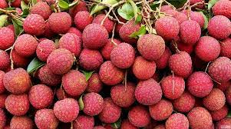  ，會造成皮膚紅腫潰爛，建議大量清水沖洗，嚴重者建議至皮膚科就診。荔枝椿象也喜歡挑曝曬在外的衣服、棉被等物品產卵，因此民眾在收衣服時應檢查一下，避免遭受荔枝椿象襲擊。 | 輔導教育專欄  沙子與石頭 學習電子報  有兩個朋友，在沙漠中旅行。  在旅途中他們為了某件事吵架了，其中一個打了另外一個一記耳光。被打的覺得受辱，一言不語， 在沙子上寫下：「今天我的好朋友打了我一巴掌。」  他們繼續往前走，發現了一個綠洲，於是他們決定先洗一個澡。被打巴掌的那位陷入流沙差點淹 死，幸好被剛才打了他的朋友救起來了。  被救起後，拿了一把小劍在石頭上刻了：「今天我的好朋友救了我一 命」一旁好奇的朋友問說：「為什麼我打了你以後，你要寫在沙子上，而現在要刻在石頭上呢？」  被打的那位笑笑的回答說：「當我們被一個朋友傷害時，要寫在沙，讓諒解的風抹去它；相反的，如果被幫助，我們要把它刻在石頭上，如此任何風 都不能抹滅它！」  要學會將別人對你的傷害寫在沙上，而將別人對你的好刻在石頭上。 將別人對我們的好銘記於心，  將別人對我們的 傷害隨風而逝。遺忘對方的過錯，是寬恕、包容的表現，銘記對方的好，是時刻心懷感恩，不使對方的過錯來折磨自己，才能放寬心胸過日子。  健康加油站  健康加油  蔬果富含植化素 多吃可延緩細胞癌化  蔬果所含的植化素有益健康、提升免疫力，建議多吃蔬果，降低癌細胞形成風險，延緩細胞癌化。  萬芳醫院癌症中心主任賴基銘表示，正常細胞在癌化過程，會不斷分裂、長成腫瘤，癌化過程相當漫長。研究顯示，蔬果中的植化素能誘導癌細胞由惡性轉為良性，且阻斷癌細胞的訊號傳遞、抑制癌血管新生，使癌細胞停止分裂、促進其凋零。  蔬果的植化素具抗氧化作用，可減少體內自由基損害正常細胞，降低癌細胞的形成風險；蔬果的多醣體可產生抗體等，藉由提升免疫力，抑制癌細胞增長；蔬果中的膳食纖維不易被人體消化吸收，能增加排便量、刺激腸道蠕動，進而排出體內毒素。 | 少年法律專欄  少年法律  傷害直系血親 加重處罰 國語日報/劉得浩律師  [故事]  中國晉朝時期，有個名叫王祥的人，他的媽媽很早就去世了，後來他有了繼母。繼母對王祥並不慈，常在爸爸面前數落他的不是，因此王祥失去爸爸的疼愛，但他還是很孝順。  繼母愛吃鯉魚，天寒地凍，河水結冰，無法捕捉鯉魚，王祥就赤裸躺在冰上禱告。突然間，河上的冰裂開，從裂縫處跳出兩條鯉魚，他很開心的將鯉魚拿回家給繼母吃。  反觀現代關於孝順的法律，只見於民法第1084條，規定：「子女應孝敬父母。」至於怎麼樣才算是孝敬，違反孝敬的義務會遭致何種處罰，都沒有詳細的說明。因此這則條文的宣示意義大於實質意義。「臥冰求鯉」的故事，提供了我們脈絡去思考如何填補法條的空缺部分——怎樣算孝敬，孝敬有沒有前提？怎麼評價孝敬合不合理？  然而，就刑法來看，似乎對於「孝順」這件事是有某種特殊期待的，例如依照刑法第272條：「殺直系血親尊親屬者，處死刑或無期徒刑。」第280條：「對於直系血親尊親屬，犯第277條普通傷害罪或第 278條重傷罪者，加重其刑至二分之一。」殺害或傷害父母，都有加重刑罰的規定。  對於父母施以強暴手法，即使沒有造成傷害，依刑法第281條規定：「施強暴於直系血親尊親屬，未成傷者，處一年以下有期徒刑、拘役或五百元以下罰金。」  此外，對於負有扶養父母義務的人，如果未盡扶養義務而棄父母於不顧，犯刑法第294條遺棄罪，也要依第295條的規定：「對於直系血親尊親屬犯第294條之罪者，加重其刑至二分之一。」加重處罰。  至於到底加重處罰的理由，是單純的因為「不孝順」，還是另有其他原因，讀者不妨思考看看。  啟示  就算對父母傷害未遂(已行動，但尚未達成)，還是犯法。  打疫苗注意事項  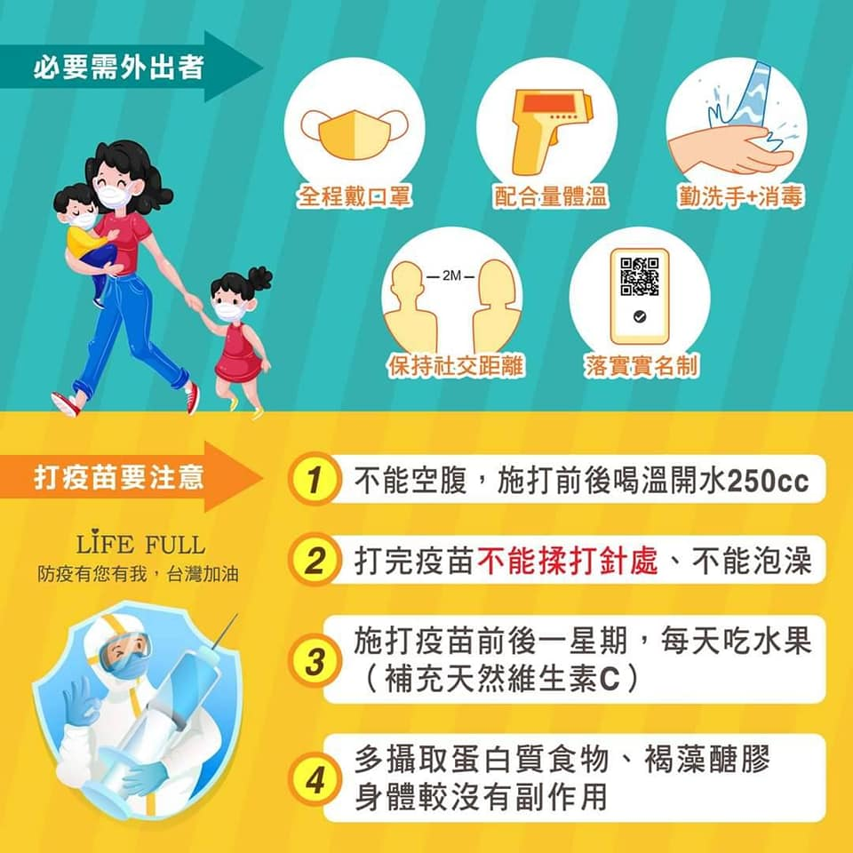
   | 七年級 | 八年級 | 九年級
  第1名 | 701.702  713.710.716 | 809 | 908
  第2名 | 705.706  707.712 | 810 | 910
  第3名 | 703.715 | 811.814 | 914.909
   | 七年級 | 八年級 | 九年級
  第1名 | 709 | 810 | 908
  第2名 | 713.716 | 801..805 | 906.905
  第3名 | 703.715 | 814.807 | 907.910.913

